计算机程序设计基础（C++)
实验报告

专业班级：软件工程2506班
学 号：8209250606
姓 名：张峪嘉

实验报告成绩：
实验 | 实验一 | 实验二 | 实验三 | 实验四 | 实验五 | 总评
成绩

批阅教师：

实验一、实验环境与简单程序设计
一、实验目的
1、掌握集成开发环境，掌握C++程序的基本要素以及完整的C++程序开发过程。
2、掌握基本数据类型、运算符和表达式的使用。理解隐式转换和强制转换，理解数据超过该数据类型
表示范围时的溢出。掌握不同数据之间的混合算术运算中数据类型的转换。
3、变量的定义与常量的使用。
4、输入、输出的实现。
5、编译信息的理解与错误的修改。
6、简单程序的设计。
二、实验内容
熟悉C++编程环境，可以使用VS；对已经能熟练掌握C++开发环境的同学，可
以跳过本部分内容）
1.编辑输入下列程序，找出下面代码的错误并改正：
#include<iostream>
using namespace std;
int main()
{
Int i = k + 1;
cout << i++ << endl;
int i = 1;
cout << i++ << endl;
cout << "Welcome to C++"<<endl;
return 0;
}
2.求圆锥的体积：要求键盘输入圆锥底的半径、锥高，使用标识符常量定义圆周率。
(1)创建一个控制台项目
(2)在文件中输入程序内容，存盘
(3)编译、连接、运行；观察结果
3.通过下面程序验证你所使用系统上运行的C++编译器中每个基本数据类型的长度。
#include<iostream>
using namespace std;
int main()
{
cout << "char length:" << sizeof(char) << endl;
cout << "int length:" << sizeof(int) << endl;
}
4.观察下面程序的执行结果。
#include <iostream>
#include <iomanip>
using namespace std;
int main()
unsigned int testUnint=65534;//oxfffe
cout << "output in unsigned int 1 type:"" << testUnint<< end;//<<oct;
cout << "output in char type:!" << static_ cast<char>(testUnint)<< endl;
cout << "output in short type:" << static_ cast<short>(testUnint)<< endl;//为什么结果为-2?:
cout << "output in int type:" << static_ cast<int>. (testUnint)<< endl;
cout << "output in double type:"<< static cast<double>(testUnint)<< endl;
cout << "output in double type:" <<setprecision(4)<< static_ cast<double>(testUnint)<< endl;
cout << "output in Hex unsigned int type:" <<hex<< testUnint<< endl; //16进制输出
system("pause");
return 0;
自己编程测试一下将testUnint按8进制输出<<oct;je_将一个实数转换成int,观察结果。
5.编程，输入华氏温度，将其转换为摄氏温度后输出（保留两位小数）。
三、算法分析，程序结果
1.
#include<iostream>
using namespace std;
int main()
{
Int i = k + 1;//Int应为int，k未定义
cout << i++ << endl;
int i = 1;//i重定义
cout << i++ << endl;
cout << "Welcome to C++"<<endl;
return 0;
}
2.
#include<iostream>
#include <iomanip>
#define Pi 3.1415926
using namespace std;
int main()
{
cout << fixed << setprecision(2);
double r, h,v;
cout<<"圆锥底的半径："<<endl;
cin >> r;
cout<<"锥高："<<endl;
cin >> h;
v = Pi * r * r * h / 3;
cout << "圆锥体积：" << v << endl;
return 0;
}
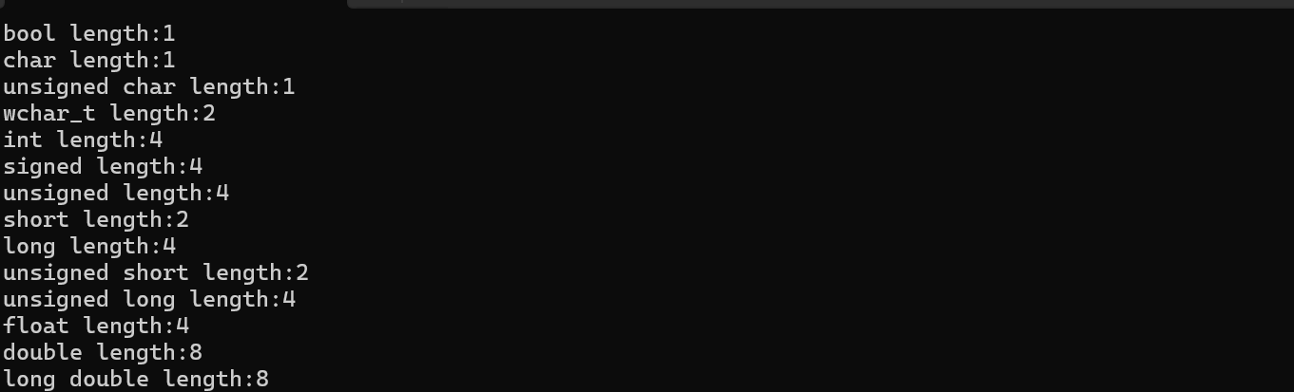
3.
4.
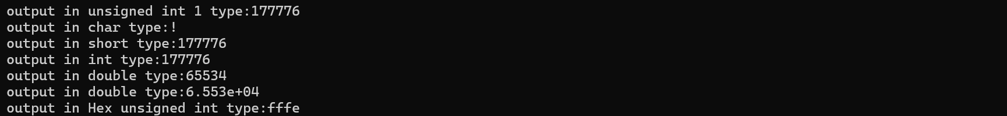
将testUnint按8进制输出
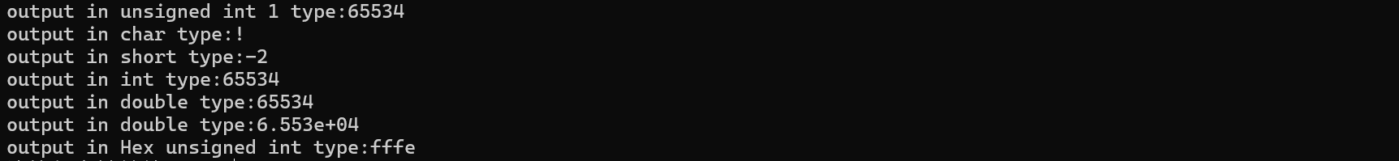
5.
#include<iostream>
using namespace std;
int main()
{
double f, c;
cout << "华氏度：" << endl;
cin >> f;
c = (f - 32) / 1.8;
cout << "摄氏度" << c << endl;
return 0；
}
输入12华氏度
- 遇到的问题与解决方法
八进制的转化不知道如何进行，模仿所给十六进制写法后成功。
- 体会
基础知识要牢牢掌握。

实验二、数据结构
一、实验目的
1、学习与掌握逻辑运算与逻辑表达式。
2、熟练掌握if、switch、while、do-while，for语句的语法结构与执行过程。
3、掌握选择、循环程序的设计方法
二、实验内容
1、输入一个字符，如果为小写，转换为大写输出，否则，输出其后继字符的ASCII码值。
2、输入x计算表达式的值：


分别输入 0.2, 1, 5 , 0,观察输出结果。
- 输入三角形的三条边，求周长，并判断该三角形是否为等腰三角形（提示：要三边是否可以构成三角形）。
4、 完成计算器程序，实现（+ - * / %）运算。考虑除数为 0 与运算符非法的情况。
5、输入一行字符，分别统计出其中英文字母、空格、数字字符和其它字符的个数。
提示：从键盘上读入一个字符给变量 c，判断 c 是属于哪种字符并计数，循环读入下个字符，直到回车换行字符'\n'为止。
cin，scanf（）都不能读入空格以及‘\n’字符，查找资料解决输入这两个字符的方法。
（这个题训练大家自主学习能力以及如何获取新知识、探索解决未知问题的能力。）
6、编写一个程序：从键盘上输入两个正整数，求 a 和 b 的最大公约数与最小公倍数。
7、使用循环结构输出下列图形：
*
**
***
****
*****
8、从键盘输入 a，用迭代法求 a 的平方根 x= a 。求平方根的迭代公式为：


要求精确到|xn+1 - xn|<10 -5。
提示：迭代法是把 xn代入迭代公式右边，计算出 xn+1来，然后把 xn+1 作为新的 xn ，计算出新的 xn+1，如此重复，直到|xn+1 - xn|<10 -5 时，xn+1 为所求的平方根。可以把 a 作为 xn 的初始值。
思考：（1）如果输入 a 为负，在运行时会出现什么情况? 修改程序使之能处理任何的 a 值。
(2）能否|xn+1 -xn|<10 -10或更小? 为什么? 请试一下。
9、苹果每个 0.8 元，第一天买 2 个，第二天开始，每天买前天的 2 倍，直到购买的苹果数不超过100的最大值，求每天平均花多少钱。
三、算法分析，程序结果
1.
程序：
#include<iostream>
using namespace std;
int main()
{
char ch;
cin >> ch;
if (ch >= 'a' && ch <= 'z')
{
char capital_ch = ch - 32;
cout << "大写字母：" << capital_ch << endl;
}
else
{
char next_ch = ch + 1;
cout << "后继字符：" << next_ch << endl;
}
return 0;
}
结果：
2.
程序：
#include<iostream>
using namespace std;
int main()
{
double x, y;
cout << "输入 x:" << endl;
cin >> x;
if (x > 0 && x < 1) y = 3 - 2 * x;
else if (x >= 1 && x < 5) y = 2 / (4 * x) + 1;
else if (x >= 5 && x < 10) y = x * x;
else y = 0;
if (y == 0)cout << "x不在定义域内" << endl;
else cout << y << endl;
return 0;
}
结果：
输入0.2时：
输入1时：
输入5时：
输入0时：
3.
程序：
#include<iostream>
using namespace std;
int main()
{
double a, b, c;
cout << "请输入三条边长：" << endl;
cin >> a;
cin >> b;
cin >> c;
if (a + b <= c || a + c <= b || b + c <= a)cout << "三边不能构成三角形" << endl;
else{
cout << "三边能构成三角形" << endl;
cout << "三角形周长为" << a + b + c << endl;
if (a == b || a == c || b == c)cout << "该三角形是等腰三角形" << endl;
else cout << "该三角形不是等腰三角形" << endl;
}
return 0;
}
结果：

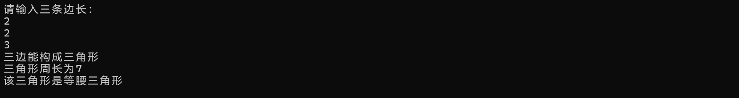
4.
程序：
#include<iostream>
using namespace std;
int main()
{
double num1, num2, result;
char op;
cin >> num1;
cin >> op;
cin >> num2;
switch (op) {
case '+':
result = num1 + num2;
cout << "=" << result << endl;
break;
case '-':
result = num1 - num2;
cout << "=" << result << endl;
break;
case'*':
result = num1 * num2;
cout << "=" << result << endl;
break;
case'/':
if (num2 != 0) {
result = num1 / num2;
cout << "=" << result << endl;
}
else cout << "Math Error" << endl;
break;
case'%':
if (num2 != 0 && static_cast<int>(num1) == num1 && static_cast<int>(num2) == num2) {
result = static_cast<int>(num1) % static_cast<int>(num2);
cout << "=" << result << endl;
}
else cout << "Math Error" << endl;
break;
default:
cout << "Invalid Operator" << endl;
break;
}
return 0;
}
结果：
5.
程序：
#include<iostream>
#include<string>
using namespace std;
int main()
{
char c;
int al = 0, bl = 0, ma = 0, ot = 0;
string str;
getline(cin, str);
for (char c : str)
{
if ((c >= 97 && c <= 122) || (c >= 63 && c <= 90)) al += 1;
else if (c == 32) bl += 1;
else if (c >= 48 && c <= 57) ma += 1;
else ot += 1;
}
cout << "英文字符：" << al << endl;
cout << "空格：" << bl << endl;
cout << "数字字符：" << ma << endl;
cout << "其他字符" << ot << endl;
return 0;
}
结果：
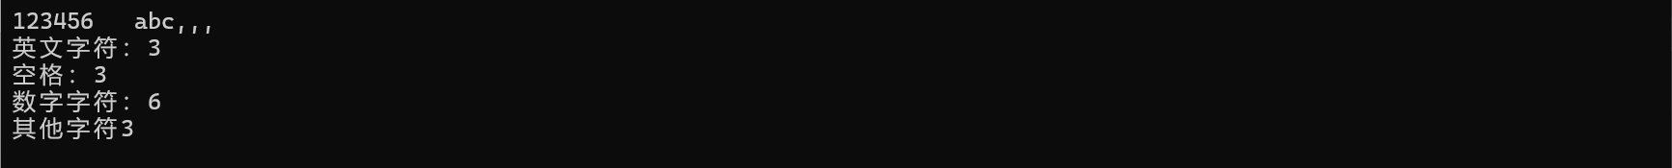
6.
程序：
#include<iostream>
using namespace std;
int main()
{
int num1, num2, gcd, lcm;
cout << "输入数字：" << endl;
cin >> num1;
cin >> num2;
while (num2 != 0)
{
int temp = num2;
num2 = num1 % num2;
num1 = temp;
}
gcd = num1;
lcm = num1 * num2 / gcd;
cout << "最大公约数：" << gcd << endl;
cout << "最小公倍数：" << lcm << endl;
return 0;
}
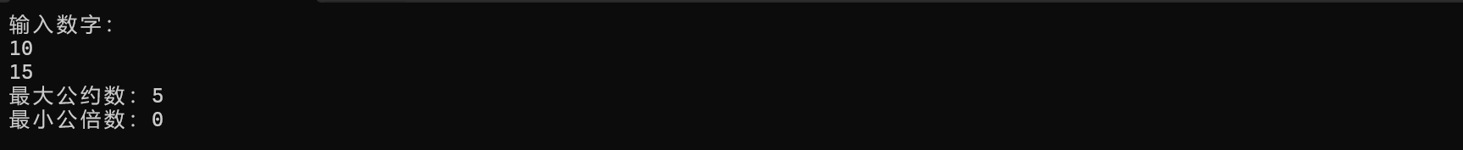
结果：
7.
程序：
#include<iostream>
using namespace std;
int main()
{
string star = "*";
for (int i = 0; i < 5; i++)
{
cout << star << endl;
star += '*';
}
return 0;
}
结果：
8.
程序：
#include<iostream>
#include<string>
using namespace std;
int main()
{
double a, temp = 0, i = 0;
cin >> a;
double x = a;
if (a < 0)x = -x, a = -a, i = -1;
while (x - temp > 0.00001 || x - temp < -0.00001)
{
temp = x;
x = (x + a / x) / 2;
}
if (i < 0)
{
string r = to_string(x) + 'i';
cout << r << endl;
}
else cout << x << endl;
return 0;
}
结果：
9.
程序：
#include<iostream>
using namespace std;
int main()
{
int num = 2, sum = 0, i = 0;
while (sum < 100)
{
sum += num;
num *= 2;
i++;
}
num /= 2;
sum -= num;

cout << "每天平均花" << sum * 0.8 / i << "元" << endl;
return 0;
}
结果：
- 遇到的问题与解决方法
字符的变化尤其是大小写的转换没有思路，可以根据ASCII码直接加减。
- 体会
思路要更加灵活，思考多种实现目的的方法。

